Разработка открытого урока в 9 классе, проводимого
на районном семинаре учителей математики.

Учитель: Болховитина Татьяна Исаевна
Предмет: Алгебра
Класс: 9 «А»
Дата проведения урока: 12.03.2015г.
Тема урока: «Функции и графики. Подготовка к ОГЭ»
Тип урока: Комбинированный урок
Цель: 1) проверить базовые знания учащихся по теме «Функции и графики».
2)Расширить знания учащихся по теме «Функции и графики» при построении графиков функций, заданных несколькими формулами и формулами, содержащими знак модуля.

Задачи:
- Обучающие:
обобщить и систематизировать знания, умения и навыки по теме «Функции и графики»; закрепить на практике знания, умения и навыки по теме при построении графиков сложных функций, входящих в ОГЭ.
- Развивающие:
развивать логическое мышление, умения анализировать, сравнивать, обобщать, выделять главное, делать выводы; развивать быстроту реакции, развивать память; активизировать познавательную деятельность учащихся; развивать творческие способности учащихся; развивать навыки логической математической речи; развивать умения учебного труда (умения работать в нужном темпе – писать, вычислять, конспектировать, чертить); развивать умения и навыки применять математические знания к решению практических задач; развивать умение давать адекватную самооценку;
- Воспитательные:
воспитывать у учащихся интерес к математике; воспитывать культуру решения математических задач и построения графиков; воспитывать аккуратность, дисциплинированность; воспитывать культуру речи и культуру общения,
воспитывать самостоятельность, волю и настойчивость, уверенность в своих силах, стремление к достижению результата.

Технологии:
- Информационно-коммуникационные технологии;
- Технология развития «критического мышления»;
- Исследование в обучении;
- Здоровье сберегающая технология - оценивание учебных успехов (ученик самостоятельно оценивает результат своих действий, избавляется от страха перед контролем учителя, создается комфортная обстановка, сберегающая его психологическое здоровье).

Оборудование:
Компьютер, экран, презентация в программе PowerPoint.
Планируемые результаты:
1 уровень - уметь читать графики функций,
2 уровень – уметь строить и читать графики функций, заданных несколькими формулами, строить графики функций, заданных формулами с модулем.

План урока:
- Организационный момент. Проверка готовности учащихся. Сообщение темы и объяснение хода урока. Мотивация учебной деятельности.
- Актуализация и проверка знаний. Устная фронтальная работа с классом по графикам.
- . Самостоятельное решение сложной задачи с последующей проверкой на доске-экране.
- Исследовательская деятельность.
- Творческое задание.
- Подведение итогов урока, оценка знаний учащихся. Домашнее задание.

Ход урока:
- Организационный момент:
Проверка готовности учащихся к уроку, и наличия раздаточного материала.
Сообщение темы и объяснение хода урока.
Тема урока: «Функции и графики»
Сегодня на уроке вспомним определение функции, определение графика функции, основные свойства функций, графики функций и потренируемся в построении графиков сложных функций. Повторим, обобщим и приведём в систему знания по теме.

- Фронтальный опрос учащихся: « Определение функции и основные свойства функций».
Слайды 2-20
Функция — одно из важнейших математических понятий.
Определение:
Функцией называют такую зависимость переменной у от переменной х, при которой каждому значению переменной х соответствует единственное значение переменной у.

Переменную х называют независимой переменной или аргументом.
Переменную у называют зависимой переменной.

Если зависимость переменной у от переменной х является функцией, то коротко это записывают так: y = f(x).
Все значения независимой переменной образуют область определения функции. Все значения, которые принимает зависимая переменная, образуют область значений функции.

Графиком функции называют множество всех точек координатной плоскости, абсциссы которых равны значениям аргумента, а ординаты — соответствующим значениям функции.

- Сформулируйте определение функции.
-Как называют переменную х и переменную у?
- Что называется областью определения функции?
- Что называется областью значений функции?
- Что называется графиком функции?
- Какой формулой задается график линейной функции?
-Как зависит расположение графика линейной функции от коэффициента к?
- Что представляет собой график прямой пропорциональности?
-Какой формулой задается график арифметического квадратного корня?
- Что представляет собой график обратной пропорциональности?
-Какую функцию называют квадратичной?
-Что показывает коэффициент а в квадратичной функции?
-Вспомним схему построения графика квадратичной функции.

3. Самостоятельное решение у доски:
- Постройте график функции:
и определите, при каких значениях параметра прямая имеет с графиком три и более общих точек.
Решение: Строить этот график будем поэтапно: сначала построим график , затем – график функции
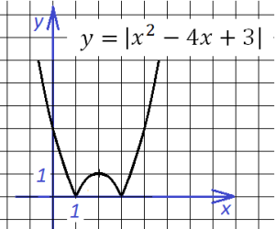
2.Постройте график функции . Найдите ее область определения.

- Постройте график функции у = /х²-4х/. Сколько общих точек может иметь с графиком прямая . ( Построение как в примере №1).Проверка построения по слайду №
- Постройте график функции
Пока учащиеся строят графики, класс работает устно.
- .Опрос учащихся по заданиям тестов ОГЭ
Слайд 22

Слайд 23
- Работа с классом
Постройте график функции и определите, при каких значениях параметра , прямая имеет с графиком ровно две общие точки.
Решение:
Эта функция – функция типа 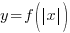, и чтобы построить график данной функции, необходимо отразить всю часть графика, расположенную справа от оси х, налево: 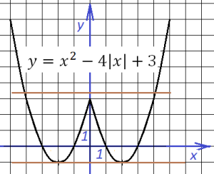
Тогда, если , то график коснется обеих вершинок нашей “дублированной” параболы, то есть – один из ответов. Также, если пересечет обе ветви параболы, то есть все нас устраивают. Ответ: ,.

- Исследовательская деятельность
Проанализируйте построенные графики: и и подумай те, как построить график функции у = /х² – 4/х/ +3/.

7.Творческое задание:

- Построить графики функций:
y=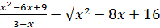
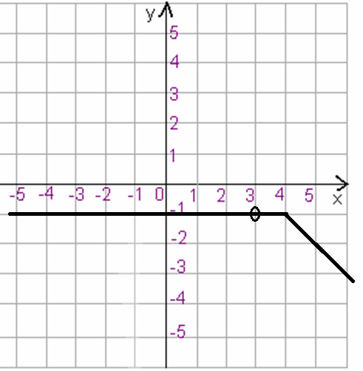
Решение: y=3-x-, где х≠3

8.Итог урока
- Какие функции мы сегодня повторяли?
- Какие виды функций можно назвать основными?
- Каковы их характерные особенности?
- Каковы основные преобразования графиков функций?
Наиболее активным учащимся выставляются оценки за урок.

9. Рефлексия
Закончи предложение:
Что узнали, изучив тему…
Чему научились, изучив тему…
Какие испытали трудности…

10. Домашнее задание
- Повторить основные виды функций и их графики, схему исследования функции.
- Вариант №14,18,22 задание №23

Список литературы:
- ОГЭ 2015 г. Математика. 9-й класс. Государственная итоговая аттестация (в новой форме). Типовые тестовые задания / И.В. Ященко, С.А. Шестаков, А.С. Трепалин, А.В. Семенов, П.И. Захаров. – М.: Издательство «Экзамен», 2015.
- Государственная итоговая аттестация (в новой форме). Математика: сборник заданий / Л.Д. Лаппо, М.А. Попов. – М.: Издательство «экзамен», 2015.

